NSS ACTIVITY-2016-17
 | 29.07.2017 | देश की अखंडता व एकता संप्रभुता को बढ़ावा देने एमजे कॉलेज राष्ट्रीय सेवा योजना के विद्यार्थियों ने सद्भावना रैली का आयोजन किया जो एमजे कॉलेज से अवंती बाई चौक तक गई इसका संचालन राष्ट्रीय सेवा योजना के कार्यक्रम अधिकारी डॉ जे पी dUUkkSजे] श्री दीपक रंजन दास सुश्री शकुंतला ने किया l | 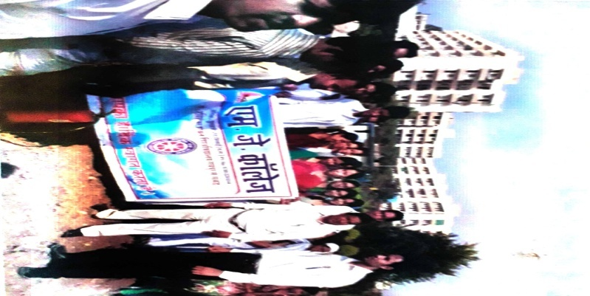
2016 | 26.01.2016 | कालेज में आयोजित उद्यमिता विकास कार्यशाला के समापन सत्र को संबोधित कर रही थीं। कार्यक्रम की मुख्य अतिथि टपर वेयर की क्षेत्रीय अधिकारी श्रीमती रंजु खोसला ने भी इस अवसर पर अपने अनुभवों को साझा किया। प्राचार्य डॉ कुबेर सिंह गुरुपंच ने इस अवसर पर छात्र-छात्राओं से कार्यशाला में मिले अनुभवों का लाभ लेते हुए अपने जीवन में आगे बढऩे की सलाह दी। कार्यशाला का आयोजन तमिलनाडु की आईसीटीएसीटी के मार्गदर्शन में किया गया। राष्ट्रीय सेवा योजना के 50 विद्यार्थियों ने इसमें शिरकत की। कार्यक्रम का संचालन रासेयो अधिकारी ज्योति प्रकाश कनौजे ने किया। | 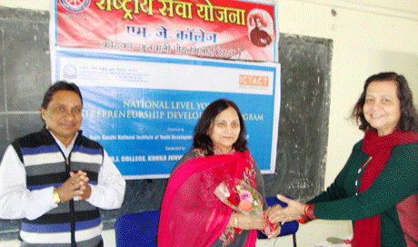
2015 | 07.10.2015 | छत्तीसगढ़ में कुल जनसंख्या का लगभग 10 प्रतिशत सिकल सेल एनीमिया से ग्रसित (वाहक एवं रोगी) है। अत: सिकल सेल रोग के निवारण हेतु चिकित्सकीय, सहचिकित्सकीय, अमले के विशिष्ट प्रशिक्षण कार्यक्रमों के साथ सिकल सेल रोगी एवं रोगी के माता पिता और आम जनमानस को भी प्रशिक्षित किया जाना अतिआवश्यक है। सिकल सेल रोगियों के स्वास्थ्य स्तर एवं स्वास्थ्य सुविधाओं की गुणवत्ता में सुधार जाने में परामर्श एवं प्रशिक्षण का महत्वपूर्ण योगदान हैl | 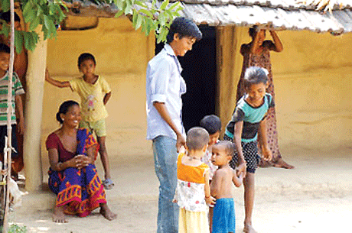
 | 03.10.2015 | एमजे महाविद्यालय एवं एमजे कालेज आॅफ नर्सिंग द्वारा संयुक्त रूप से जिला चिकित्सालय दुर्ग में रक्तदान किया गया। रक्तदान करने वालों में प्राचार्य डॉ कुबेर सिंह गुरुपंच, विकास सेजपाल सहा प्राध्यापक (वाणिज्य), प्रो. लिबिंग (नर्सिंग), टीनू पाल, यशुमन, नुपुरु, रेखा, जनकराम, मयंक, तुलेश, प्रवीन सहायक प्राध्यापक (नर्सिंग) ने अपना योगदान दिया। रक्तदान के अवसर पर महाविद्यालय की डायरेक्टर श्रीमती श्रीलेखा विरूलकर एवं जिला चिकित्सालय के मुख्य चिकित्सा अधिकारी डॉ मेश्राम, नर्सिंग विभाग की प्रमुख श्रीमती सीजी थॉमस उपस्थित थे | 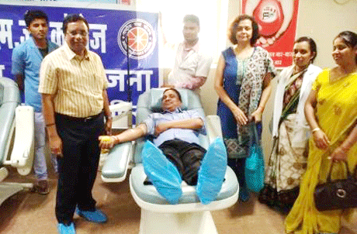
 | 31.07.15 | भिलाई। एमजे कालेज में हरियर छत्तीसगढ़ के अंतर्गत 40 अशोक के पौधों का रोपण किया गया। एसीसी जामुल के डायरेक्टर सुनील गुप्ता एवं श्रीमती किरण गुप्ता कार्यक्रम के मुख्य अतिथि थे। श्री गुप्ता ने कहा कि महाविद्यालय द्वारा किया जा रहा यह वृक्षारोपण प्रकृति को हरा भरा रखने में अहम भूमिका निभाएगी l | 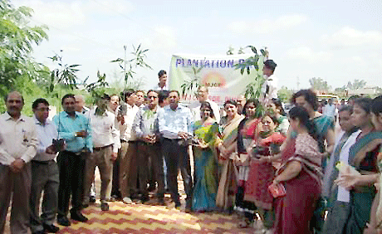
 | 14.07.2015 | भिलाई। एमजे कालेज में वृक्षारोपण सप्ताह के अंतर्गत महाविद्यालय परिसर एवं ग्रीन वैली पार्क में 100 छायादार पौधों का रोपण किया गया। महाविद्यालय की डायरेक्टर श्रीमती श्रीलेखा विरुलकर, प्राचार्य डॉ कुबेर सिंह गुरुपंच के नेतृत्व में हरियाली योजना के तहत मुख्यमंत्री डॉ रमन सिंह के हरियर छत्तीसगढ़ के सपने को साकार करने की कोशिश की गई। | 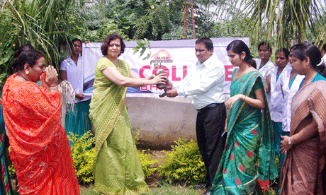
 | 20.06. 2015 | हरे-भरे वृक्षों की छांव में हरी घास पर यहां कालेज की निदेशक डॉ श्रीलेखा विरुलकर, प्राचार्य डॉ कुबेर गुरुपंच, उप प्राचार्य डॉ नलिनी दीक्षित समेत शिक्षकवृंद एवं छात्र-छात्राओं ने योगाभ्यास किया। यहां योग प्रशिक्षक के रूप में श्रीमती तनुश्री सरकार एवं रणवेश सरकार उपस्थित थे। | 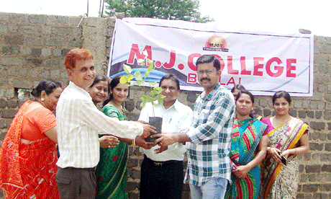
 | 31.05.2015 | वर्ल्ड ‘नो टोबैको डे’ के अवसर पर एक गोष्ठी का आयोजन किया गया। संस्था की निदेशक डॉ श्रीलेखा विरुलकर ने कहा कि चीन के बाद भारत तम्बाकू के उपभोग एवं तम्बाकू जनित रोगों में दूसरे स्थान पर है। यदि आज हम यह संकल्प लें कि स्वयं तम्बाकू छोड़ेंगे और किसी एक को तम्बाकू छोड़ने के लिए प्रेरित करेंगे तो यह समाज के प्रति एक बड़ा योगदान होगा l | 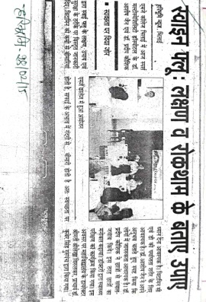  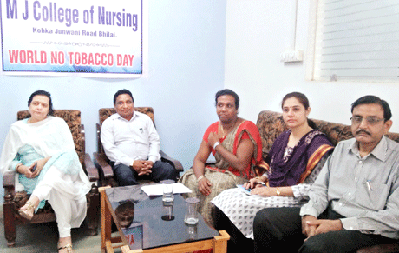
 | 26.02.2015 | 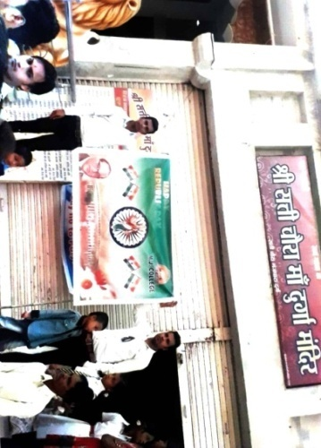  स्वाइन फ्लू स्वाइन फ्लू के लक्षण तथा रोकथाम के उपाय बताने हेतु आज एमजे कॉलेज में स्पर्श मल्टीस्पेशलिटी हॉस्पिटल के डॉक्टर आशीष जैन तथा प्रदीप कौशिक मुख्य अतिथि के रुप में उपस्थित हुए इस अवसर पर महाविद्यालय के डायरेक्टर श्रीमती श्रीलेखा वेरुलकर प्राचार्य डॉक्टर के एस गुरु पंच तथा जेपी कनौजे उपस्थित थे
 | 28.02.2015 | राष्ट्रीय सेवा योजना एमजी कॉलेज के विद्यार्थियों ने भटगांव में रोजगार संबंधी शिक्षा प्रदान की और साक्षरता संबंधी जागरूकता जन जन जागरण रैली वन संरक्षण संबंधित नारे लगाए इस अवसर पर कोकिला अंकुर सक्सेना संगीता मिश्रा प्रीति गुरनानी अंजना सिंह जेपी कनौजे आदि उपस्थित थे | 